ПОЯСНИТЕЛЬНАЯ ЗАПИСКА
к внесению изменений в муниципальную программу Андроповского муниципального округа Ставропольского края «Развитие культуры»

В соответствии с решением Совета Андроповского муниципального округа Ставропольского края от 21 марта 2024г. № 43/451-1 « О бюджете Андроповского муниципального округа Ставропольского края на 2024год и плановый период 2025и 2026 годов».
Прилагаемые изменения, которые вносятся в муниципальную программу Андроповского муниципального округа Ставропольского края «Развитие культуры» обусловлены необходимостью приведения нормативного правового акта в соответствии со сводной бюджетной росписью. Дополнительные ассигнования были выделены на повышение заработной платы работников государственных учреждений, в соответствии с распоряжением Правительства Ставропольского края № 168-рп от 12 марта 2024 года. Общий объём дополнительных ассигнований 5078,37 тыс. руб.

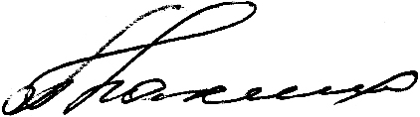
Руководитель Отдела культуры Т.Н. Плахина
Андроповского муниципального округа
Ставропольского края

